**Tipo** : Guía

**Tema** : Creando una tabla de Fechas usando el editor avanzado en Power BI.

**Duración** : 20 minutos

# OBJETIVO

Comprender como crear una tabla de Fechas y relacionarla al modelo de datos.

# REQUISITOS

Los siguientes elementos son necesarios para la realización del laboratorio:

* Contar con el archivo Sesión3.pbix

# EJECUCIÓN DEL EJERCICIO

* **Ejercicio 2.1:**

En el siguiente ejercicio crearemos usando el editor avanzado crearemos una tabla de fechas y la relacionaremos a nuestro modelo de datos.

1. 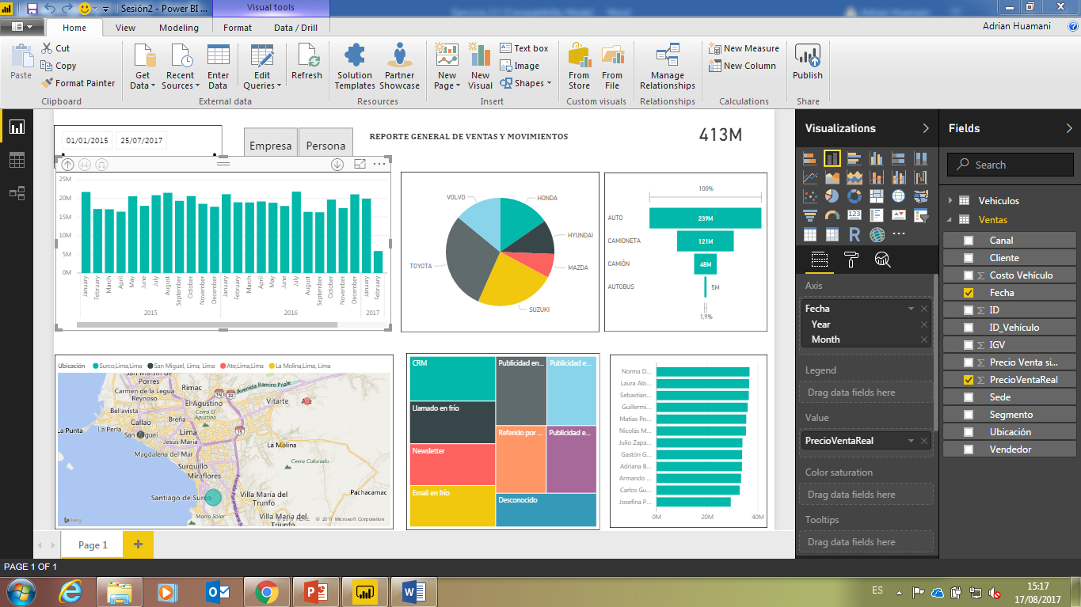Abrimos el archivo Sesion3.pbix.
2. Para generar una tabla de Fechas directamente en Power BI, seleccionamos la opción “Get Data” y “Blank Query”.

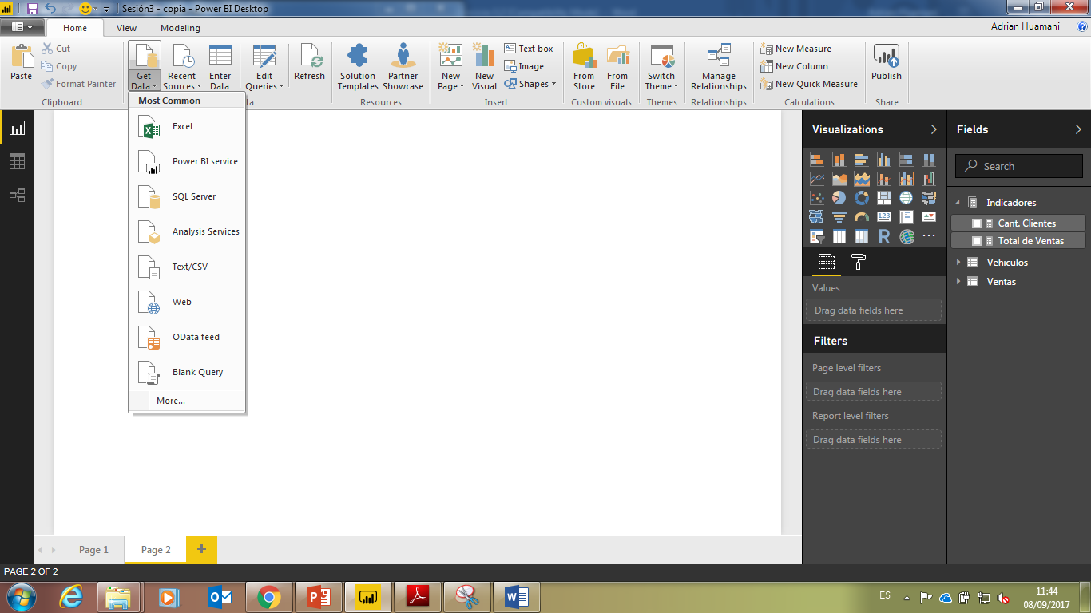

1. 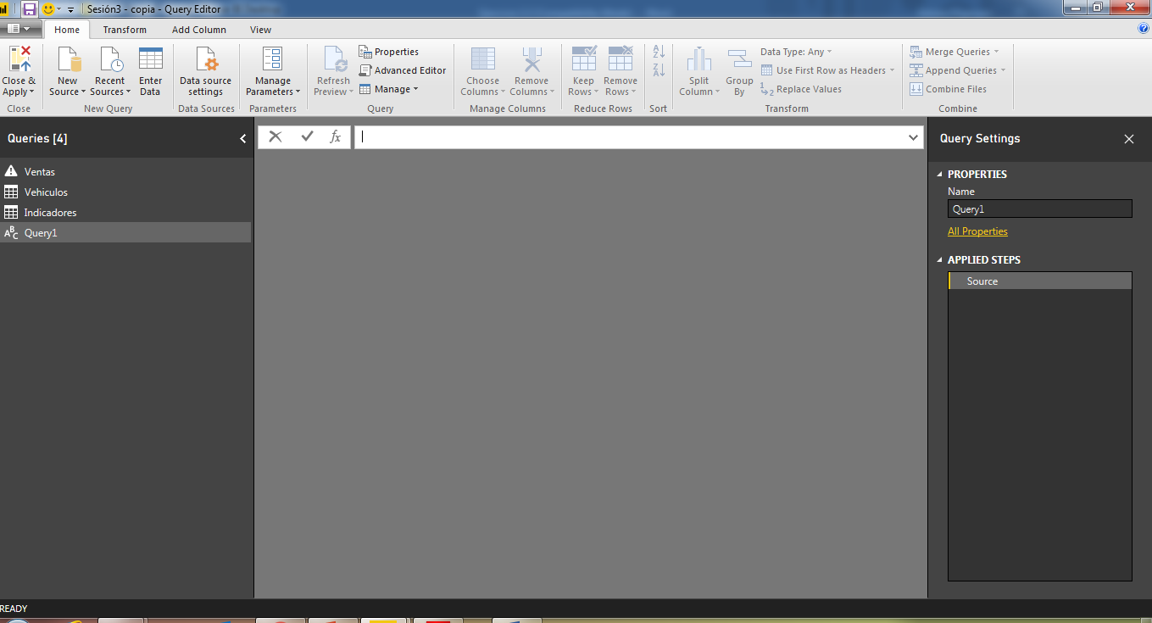Visualizaremos una interfaz que indica que estamos en el entorno del editor de consultas de Power BI.
2. En la barra izquierda podremos ver la consulta que invocamos.

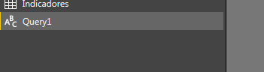

1. Para continuar con el proceso de creación de la tabla de fechas, con la consulta seleccionada, nos ubicamos en la barra de navegación superior y seleccionamos la opción “Advanced Editor”.

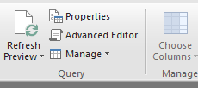

1. Aparecerá la siguiente ventana emergente.

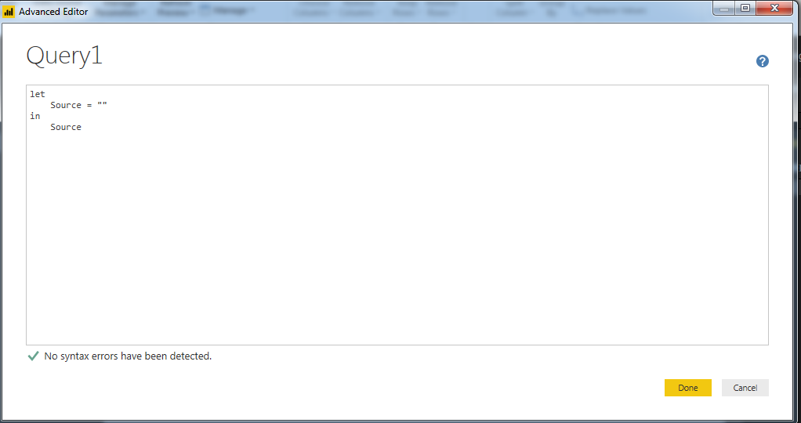

1. Borramos el código de la ventana y copiamos este:

let fnDateTable = (StartDate as date, EndDate as date, FYStartMonth as number) as table =>

let

DayCount = Duration.Days(Duration.From(EndDate - StartDate)),

Source = List.Dates(StartDate,DayCount,#duration(1,0,0,0)),

TableFromList = Table.FromList(Source, Splitter.SplitByNothing()),

ChangedType = Table.TransformColumnTypes(TableFromList,{{"Column1", type date}}),

RenamedColumns = Table.RenameColumns(ChangedType,{{"Column1", "Date"}}),

InsertYear = Table.AddColumn(RenamedColumns, "Year", each Date.Year([Date]),type text),

InsertYearNumber = Table.AddColumn(RenamedColumns, "YearNumber", each Date.Year([Date])),

InsertQuarter = Table.AddColumn(InsertYear, "QuarterOfYear", each Date.QuarterOfYear([Date])),

InsertMonth = Table.AddColumn(InsertQuarter, "MonthOfYear", each Date.Month([Date]), type text),

InsertDay = Table.AddColumn(InsertMonth, "DayOfMonth", each Date.Day([Date])),

InsertDayInt = Table.AddColumn(InsertDay, "DateInt", each [Year] * 10000 + [MonthOfYear] * 100 + [DayOfMonth]),

InsertMonthName = Table.AddColumn(InsertDayInt, "MonthName", each Date.ToText([Date], "MMMM"), type text),

InsertCalendarMonth = Table.AddColumn(InsertMonthName, "MonthInCalendar", each (try(Text.Range([MonthName],0,3)) otherwise [MonthName]) & " " & Number.ToText([Year])),

InsertCalendarQtr = Table.AddColumn(InsertCalendarMonth, "QuarterInCalendar", each "Q" & Number.ToText([QuarterOfYear]) & " " & Number.ToText([Year])),

InsertDayWeek = Table.AddColumn(InsertCalendarQtr, "DayInWeek", each Date.DayOfWeek([Date])),

InsertDayName = Table.AddColumn(InsertDayWeek, "DayOfWeekName", each Date.ToText([Date], "dddd"), type text),

InsertWeekEnding = Table.AddColumn(InsertDayName, "WeekEnding", each Date.EndOfWeek([Date]), type date),

InsertWeekNumber= Table.AddColumn(InsertWeekEnding, "Week Number", each Date.WeekOfYear([Date])),

InsertMonthnYear = Table.AddColumn(InsertWeekNumber,"MonthnYear", each [Year] * 10000 + [MonthOfYear] * 100),

InsertQuarternYear = Table.AddColumn(InsertMonthnYear,"QuarternYear", each [Year] * 10000 + [QuarterOfYear] * 100),

ChangedType1 = Table.TransformColumnTypes(InsertQuarternYear,{{"QuarternYear", Int64.Type},{"Week Number", Int64.Type},{"Year", type text},{"MonthnYear", Int64.Type}, {"DateInt", Int64.Type}, {"DayOfMonth", Int64.Type}, {"MonthOfYear", Int64.Type}, {"QuarterOfYear", Int64.Type}, {"MonthInCalendar", type text}, {"QuarterInCalendar", type text}, {"DayInWeek", Int64.Type}}),

InsertShortYear = Table.AddColumn(ChangedType1, "ShortYear", each Text.End(Text.From([Year]), 2), type text),

AddFY = Table.AddColumn(InsertShortYear, "FY", each "FY"&(if [MonthOfYear]>=FYStartMonth then Text.From(Number.From([ShortYear])+1) else [ShortYear]))

in

AddFY

in

fnDateTable

1. Quedará de a siguiente manera, es importante que al final de la ventana salga el mensaje que indica que no ay errores de sintaxis. Finalmente seleccionamos la opción “Done”.

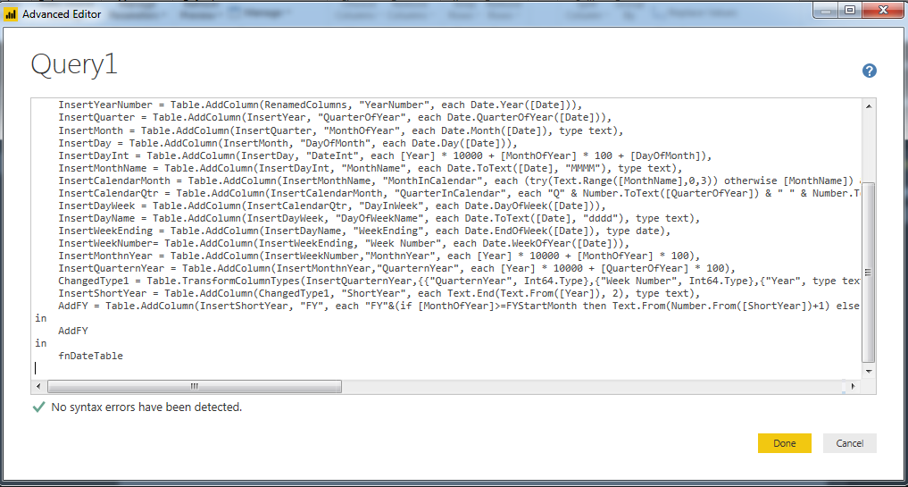

1. El Query generará la siguiente interfaz en la cual debemos especificar la fecha de inicio de nuestra tabla de fechas, la fecha fin y un número que indique el mes de inicio. Definimos como inicio 01/01/2015, COMO fin 31/12/2017 y en el último campo 1. Y seleccionamos la opción “Invoque”.

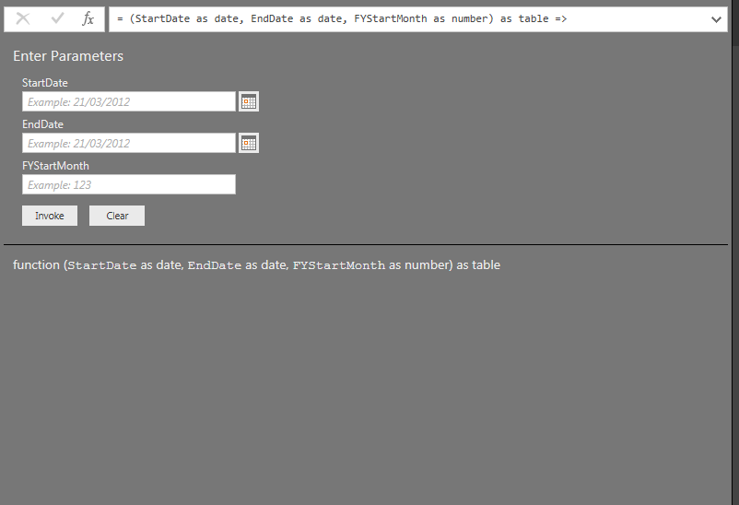

1. Esto generará una tabla cuyo nombre por defecto es “Invoqued Function” .

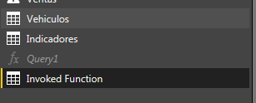

1. Exploramos la tabla y podremos comprobar que se ha generado todos los detalles de tiempo entre las fechas especificadas

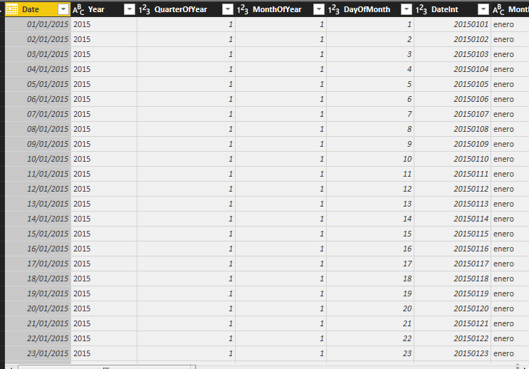

1. Renombramos a la tabla como “Fechas”. Para hacer hacemos click derecho, rename y digitamos el nombre.

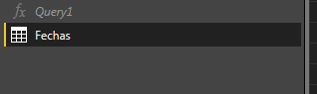

1. En la barra de navegación superior en la parte izquierda, seleccionamos la opción “Cerrar y Aplicar”.

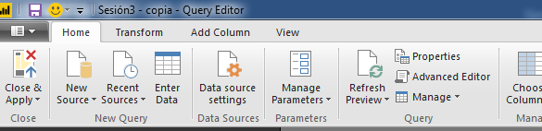

1. Se iniciará el proceso carga de la tabla.

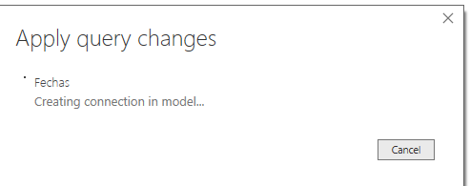

1. En la zona de campos, podremos ver nuestra nueva tabla.

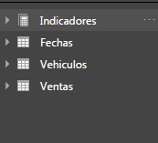

1. Aún no podemos usarla, pues nos falta relacionarla a nuestro modelo. Nos Ubicamos en la vista de Relaciones de Power BI.

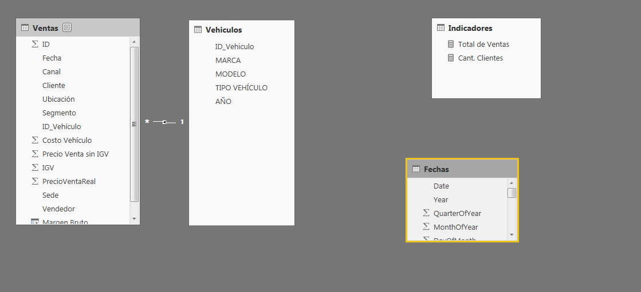

1. Podremos ver las tablas existentes en nuestro modelo y las relaciones existentes entre estas, la tabla fechas, no tiene ninguna relación la relacionamos con la tabla ventas mediante los campos “Date” y “Fecha”.

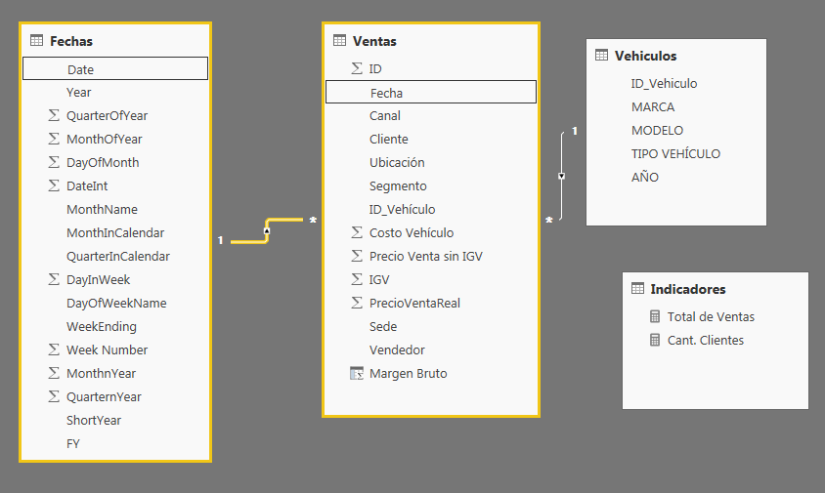

1. A partir de ahora podremos utilizar los campos de esta tabla para realizar nuestros reportes.